BASURA TECNOLÒGICA

Un desecho electrónico es todo dispositivo alimentado por la energía eléctrica cuya vida útil haya culminado. La convención de Basilea por su parte, define la chatarra electrónica como todo equipo o componente electrónico incapaz de cumplir la tarea para la que originariamente fueron inventados y producidos. Y estos al ser desechados pasan a ser desechos electronicos.
Problemas ambientales asociados

Existen diversos daños para la salud y el medio ambiente generado por varios de los elementos contaminantes presentes en los desechos electrónicos, en especial el mercurio, el plomo y el cadmio. Colocar este tipo de residuos en la basura, o dejarlos en manos de cartoneros, es poner en riesgo la salud de las personas y del ambiente, debido a que contienen componentes peligrosos como el plomo en tubos de rayos catódicos y las soldaduras, arsénico en los tubos de rayos catódicos más antiguos, trióxido de antimonio retardantes de fuego, etc. Mientras el celular, el monitor y el televisor estén en su casa no generan riesgos de contaminación. Pero cuando se mezclan con el resto de la basura y se rompen, esos metales tóxicos se desprenden y pueden resultar mortales. 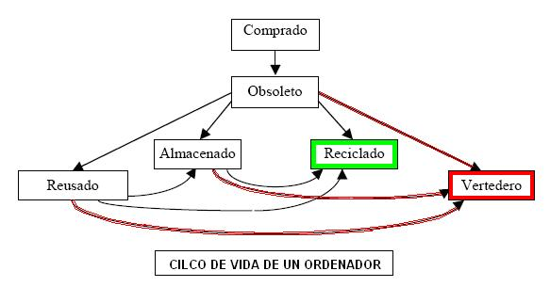
Los residuos electrónicos de los equipos informáticos generan una serie de problemas específicos. Por ejemplo, son tóxicos, debido a que incluyen componentes tóxicos como el plomo, el mercurio y el cadmio. También llevan selenio y arsénico, entre otros. Cuando estos compuestos son fundidos liberan toxinas al aire, tierra y agua. Otro problema es que suelen llevarse a los países del tercer mundo porque es rentable. Allí se convierten en receptores de esta contaminación.
Vertederos tecnológicos: hoy se sabe de la existencia de grandes vertederos donde los países occidentales vierten su basura electrónica.5 El mayor vertedero del mundo de ese tipo se encuentra en China, concretamente en la ciudad de Guiyu, información que el propio gobierno chino ha confirmado.6 Se calcula que en esa ciudad trabajan 150.000 personas para tratar la basura que llega, principalmente, de EEUU, Canadá, Japón y Corea del Sur.

